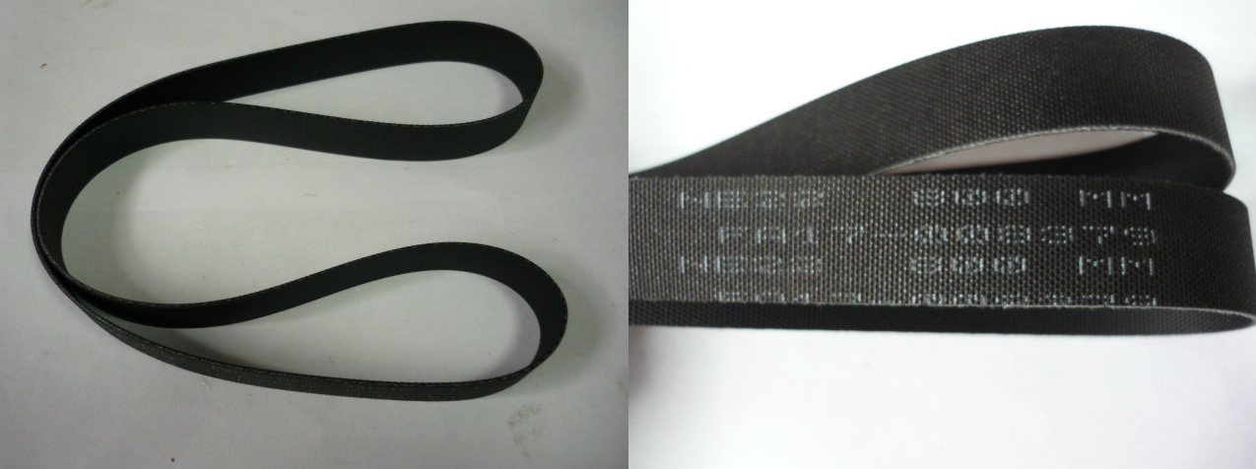

Код из 1С | Артикул | Наименование/ Бренд/  Поставщик | Габариты,  Д*Ш*В  мм | Масса,  гр | Материал | Место установки/Назначение
F0059218 |  | Ремень плоский бесшовный NE 22 800*20*1,4 mm | L=800  W=20  H=1,4 |  | Полиуретан | Кромкооблицовочные станки
 |  | Россия

